 | 消防应急演练记录 |  | 表格编号
演练组织单位 | 顺投紫云里建设项目一标段 | 演练负责人 |  | 皮松灵
演练时间 | 2023年6月4日10时30分至2023年6月4日11时00分
参加演练的单位及主要人员 | 项目部管理人员、分包单位管理人员和班组工人
演练项目 | 1、消防应急演练动员会、消防灭火器的正确使用方法现场操作示范。  2、消防应急演练现场操作。  3、紧急撤离应急演练项目。
演练效果 | 1、使参加的人员应对火灾处理和启动应急预案的熟练程度有了提高。  2、对灭火器的正确使用方法，消除使用灭火器具的盲区和方法。  3、冷静面对各种危险和灾害发生时，及时作出正确的快速反应。  4、使现场管理人员加强掌控灾害发生时的处理方式和方法。
存在的发现的问题 | 1、撤离演练现场时发生拥堵。  2、工人对演练态度不严谨，嘻哈笑闹。和管理人员未及时疏导撤离人员，配合度不够。
改进建议 | - 增强工人应对各种突发事件的安全教育，完善应急机制加强培训现场管理人员的掌控能力和应对紧急事件的反应能力。  2、应保障应急通道的畅通，防止真有事件发生时处理不及时。  3、严肃演练态度，加强现场管理人员的组织性和纪律性。
记录人：唐斌
审批人:皮松林

2023 年 6 月4 日

人员、消防器材组织准备工作
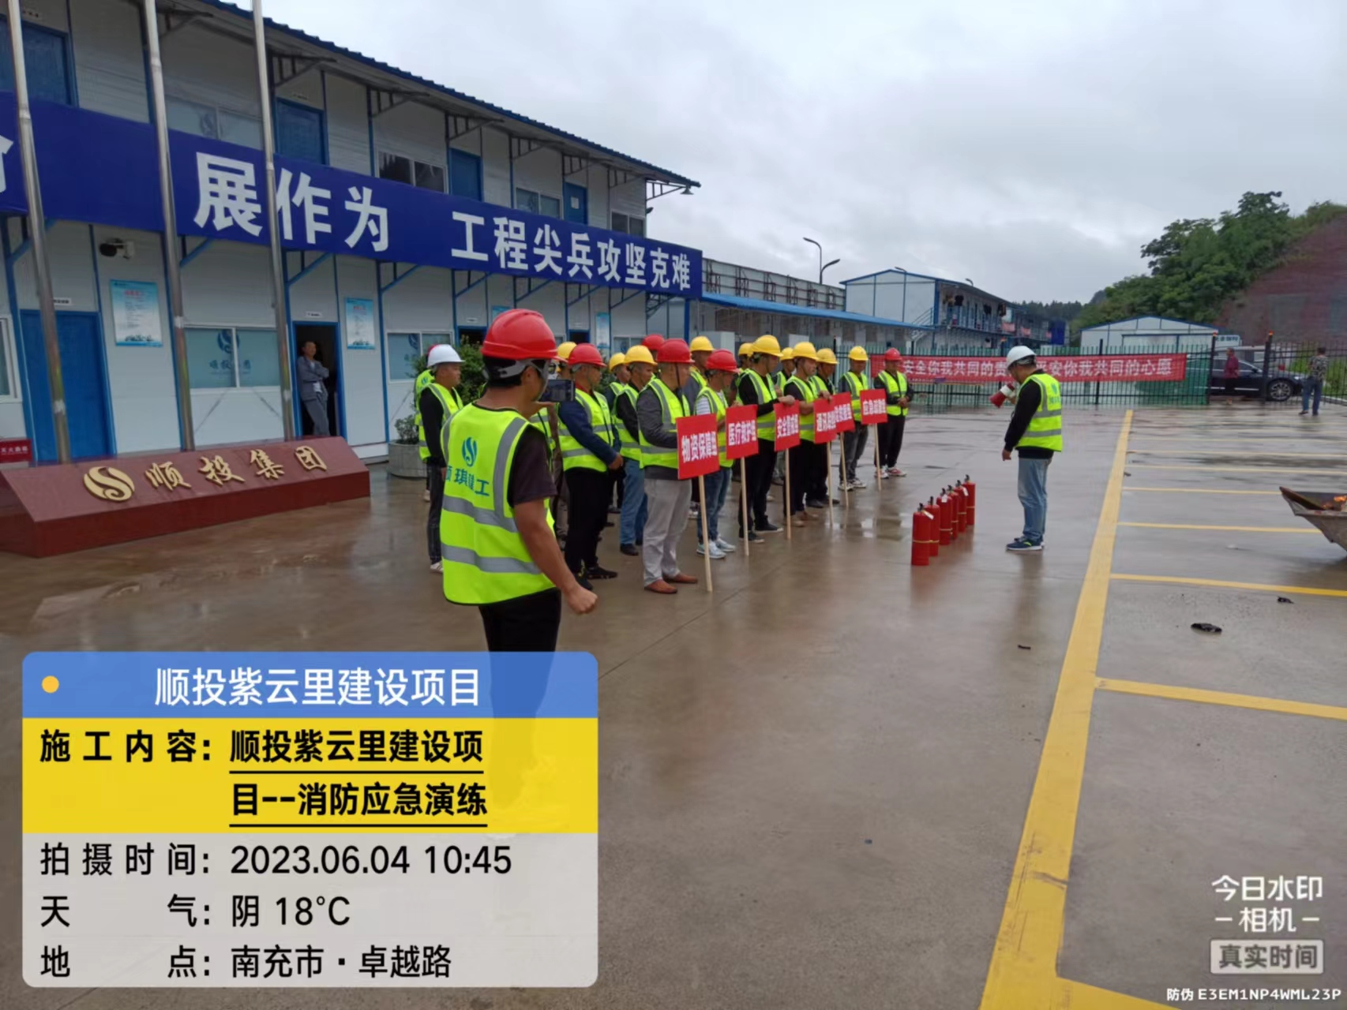
手提式干粉灭火器使用讲解、注意事项 使用示范
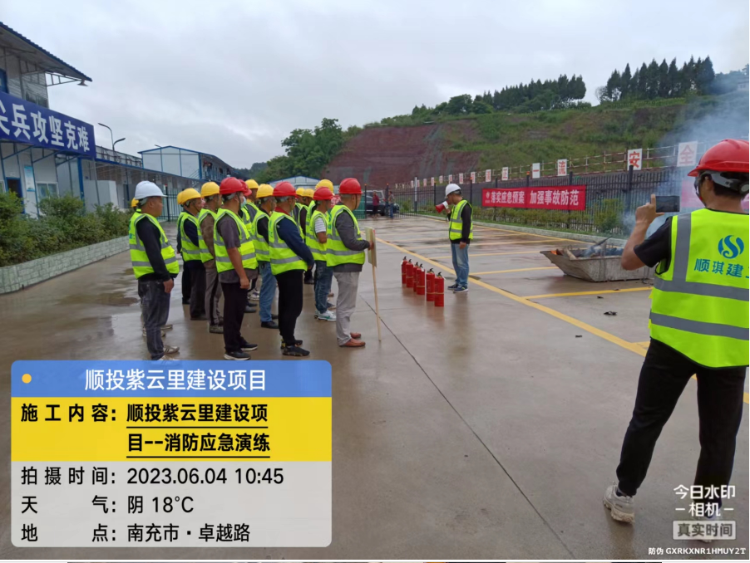
一只手握住喷嘴，对准火源根部，另一只手用力压下压把
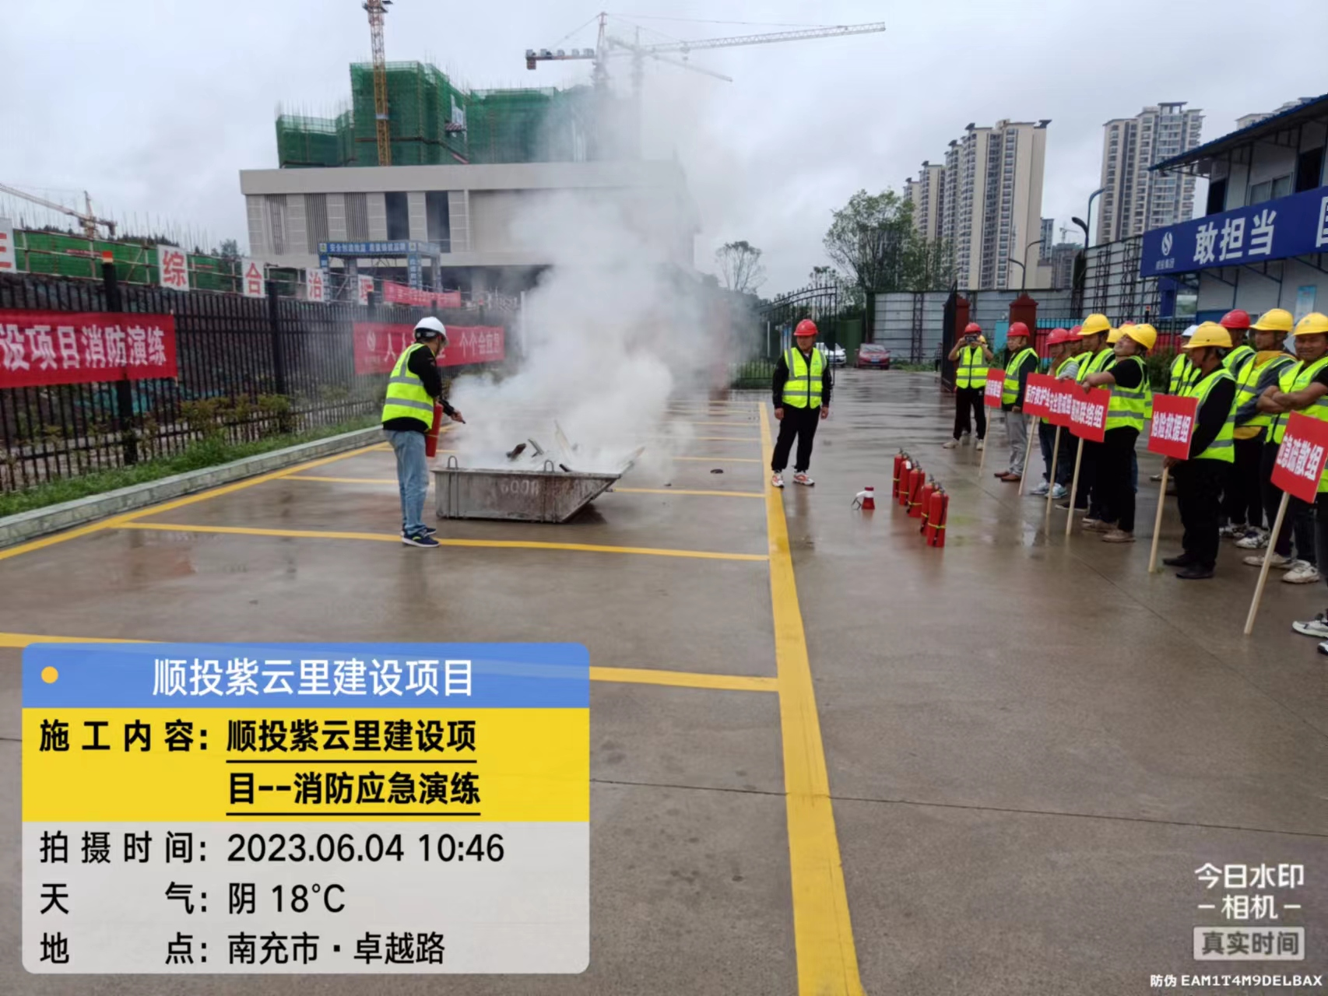

手提式灭火器灭火
